ΠΑΡΑΤΑΣΗ ΤΩΝ ΔΗΛΩΣΕΩΝ
από ΠΑΡΑΣΚΕΥΗ 16 ΝΟΕΜΒΡΙΟΥ έως ΚΥΡΙΑΚΗ 25 ΝΟΕΜΒΡΙΟΥ

Οδηγίες ΓΙΑ ΤΗΝ ΔΗΛΩΣΗ ΜΑΘΗΜΑΤΩΝ
Αγαπητοί φοιτητές, σας ενημερώνουμε ότι:
Υποχρέωση και ευθύνη του κάθε φοιτητή είναι η δήλωση μαθημάτων στην αρχή κάθε εξαμήνου.
Οι ημερομηνίες, δηλώσεων μαθημάτων, ανακοινώνονται:
o στο site του ΤΕΙ Θεσσαλίας,
o στο thessalia-3.teilar.gr (πρώην dionysos.teilar.gr) και στο
o FACEBOOK-Ηλεκτρονική Γραμματεία ΤΕΙ Θεσσαλίας
Αν ο σπουδαστής δεν κάνει δήλωση μαθημάτων δεν έχει δικαίωμα να συμμετάσχει στις εξετάσεις εξαμήνου με αποτέλεσμα να χάσει το εξάμηνο.
Μπαίνετε στο https://thessalia-3.teilar.gr/login.asp
Δηλώσεις/ Η δήλωσή μου / Προσθήκη/ Εισαγωγή στη δήλωση/ Αποστολή στη Γραμματεία
Για να είστε βέβαιοι ότι έγινε σωστά η δήλωση μαθημάτων, μπαίνετε στην καρτέλα σας:
Δηλώσεις / Η δήλωσή μου /

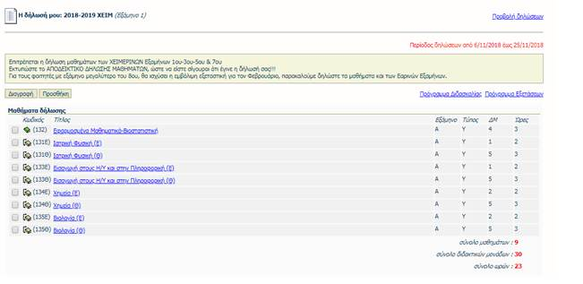 Βεβαιωθείτε ότι γράφει: Η δήλωση μου 2018 -2019 ΧΕΙΜ,
Εκτυπώστε ή Αποθηκεύστε, στον υπολογιστή σας, Το Αποδεικτικό Δήλωσης Μαθημάτων, για δική σας ασφάλεια.

Υπηρεσία Πληροφορικής ΤΕΙ Θεσσαλίας

